Lindner Hotels & Resorts: Hotspots für einzigartige Treatments
Exklusive Behandlungen in Kooperation mit der BABOR BEAUTY GROUP und weitere Wellness-Rituale mit lokalem Spirit – die Hotelkette fokussiert Angebote ihrer SPA-Destinationen auf Zielgruppe Wellness

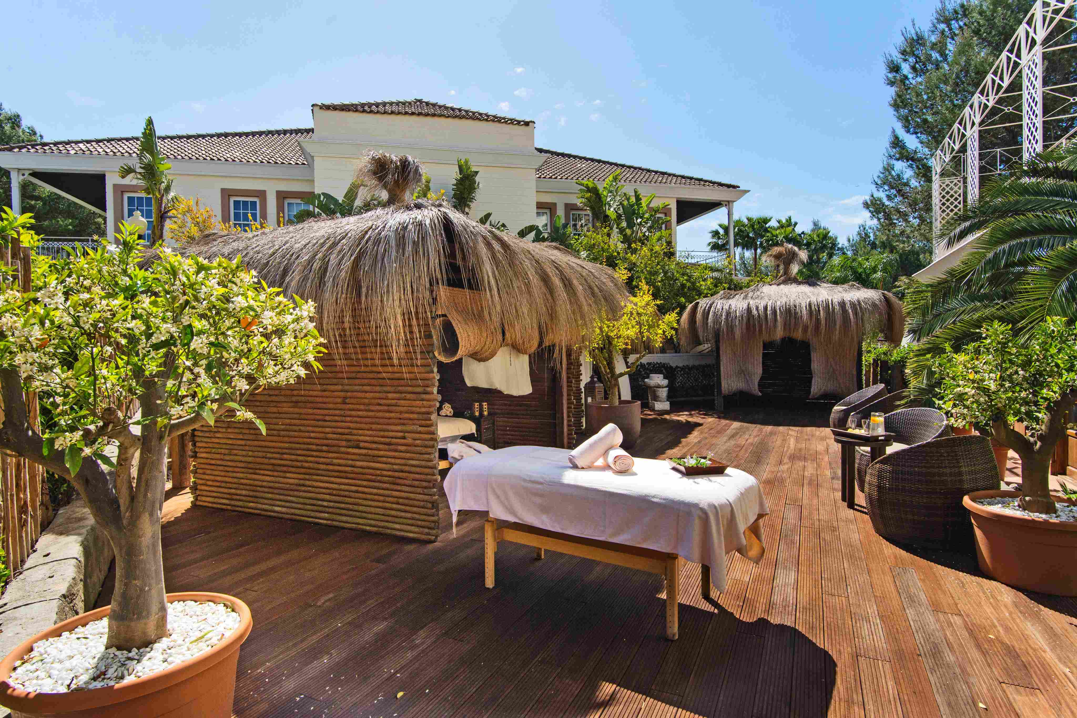
BU: SPA und Wellness im Lindner Hotel Mallorca Portals Nous
(Foto: Lindner Hotel Group)
Düsseldorf, 12. August 2024: Unter dem Motto Lindner SPA of Senses sorgt die Hotel-Gruppe an ihren SPA-Destinationen für unvergleichliche Wellness-Momente. Dafür intensiviert sie ihre Kooperation mit der BABOR BEAUTY GROUP. In den vier SPA-Destinationen der Lindner Hotel Group in Boltenhagen, auf Mallorca, in Oberstaufen und Wiesensee sind perfekte Rahmenbedingungen für Wohlbefinden von Körper und Geist gegeben.

Lindner Luxus Pur, Lindner Body Treatment of Senses oder Lindner Denkerpause – drei Beispiele von Beauty-Behandlungen, die es so nur in den vier SPA-Destinationen der Lindner Hotel Group gibt.
"BABOR und die Lindner Hotel Group sind ein perfektes Match", so Laura Bramstaedt, Vice President Global Expert Concepts & Services bei BABOR. "Als Marke mit langer Tradition ist es unser Ziel, unsere Erfahrungen, unser Wissen und unsere Expertise an die Kundinnen und Kunden weiterzugeben. Wir freuen uns sehr, dass wir unsere revolutionären Gerätebehandlungen in der wundervollen Umgebung der Lindner Hotels anbieten können und so ganz besondere Beauty-Erlebnisse für die Gäste schaffen."
High-Tech Treatments kombiniert mit authentischen Erfahrungen
Bei den neuen BABOR Signature Treatments exklusiv bei Lindner kommen nicht nur hochwertigste Wirkstoffe zum Einsatz, sondern auch neueste Erkenntnisse aus der Forschung. Diese fließen unter anderem in den Derma Visualizer von BABOR DEVICES ein. Dabei handelt es sich um ein Hautanalyse-Tool, das die Kosmetikerin mit Hightech Bilddarstellungen unterstützt. Auch der SkinFusor basiert auf HighTech. Er kombiniert vier ausgefeilte, aufeinander aufbauende Fusion-Technologien zu einer wirksamen Hochleistungsbehandlung und bietet im letzten Schritt eine dynamische Impulsmassage.
Bestmögliche Ergebnisse und langfristige Effekte sind das, was Kundinnen und Kunden von Treatments erwarten. Carolina Cordes ist General Manager des Lindner Hotel Mallorca Portals Nous. Auf Seiten der Hotelkette war sie maßgeblich an der Erarbeitung der neuen SPA-Angebote beteiligt. „Die Wellness-Gäste von heute und morgen erwarten neben der herausragenden Qualität der Behandlung zusätzlich Zuwendung und individuelle Beratung. Wir registrieren, dass Nachhaltigkeit, soziale Verantwortung und Glaubwürdigkeit der Unternehmen immer höheren Stellenwert einnehmen“, sagt Carolina Cordes. „Den Gästen sind darüber hinaus authentische Erfahrungen wichtig – auch in Sachen Wellness.“
Deshalb haben Carolina Cordes und ihr Team bei Lindner größten Wert darauf gelegt, dass jede der vier Destinationen ihre spezifischen Beauty Rituale weiterentwickelt.
Sabrina Rasch, Spaleiterin Lindner Hotel Oberstaufen Parkhotel: „Lindner SPA of Senses bedeutet, dass jedes der vier Häuser neben den gemeinsamen Standards und Treatments seine ganz eigene Handschrift hat. Jedes Lindner SPA of Senses ist ein eigener kleiner Wellness-Kosmos.“
Die eigene Handschrift weiterentwickeln
Im Lindner Hotel Mallorca Portals Nous kommen typische Produkte der Insel zum Einsatz wie Öle auf Basis von Orangen und Oliven oder Salz aus den Salinen der Insel. In den Allgäuer Bergen hingegen liegt der Fokus auf Diät und Detox: Das dortige Lindner Hotel Oberstaufen Parkhotel ist unter anderem bekannt und beliebt für seine Schrotkur. Das Lindner Hotel Wiesensee steht für seine Nähe zur Natur. Mit einer gemütlichen Außensauna und einem Steingarten, der die Fußreflexzonen aktiviert. Das Lindner Hotel Boltenhagen punktet damit, dass die Gäste nie auf den Meerblick verzichten müssen – nicht einmal in der Sauna, in den Behandlungskabinen oder im Ruheraum.
Auch wer aktive Erholung sucht, kommt in allen genannten Lindner-Häusern auf ihre bzw. seine Kosten. Von A wie Aquafit bis Z wie Zirkeltraining ist alles möglich. Zudem punkten die Häuser mit herrlicher Natur, inmitten derer die Gäste auf geführten Touren oder individuell „waldbaden“ können.
Alles Wissenswerte zu Wellness und Treatments bei Lindner unter: https://lindnerhotels.com/wellness-spa
Weitere Informationen zu BABOR: https://de.babor.com/20/service/babor/about/ber-babor
Weitere Informationen finden Sie unter:
https://lindnerhotelgroup.com/
instagram.com/lindnerhotels
facebook.com/LindnerHotels
Weitere Informationen zu JdV by Hyatt und World of Hyatt finden Sie hier:
https://www.hyatt.com/de-DE/brands/jdv-by-hyatt
Über die Lindner Hotels AG
Die Lindner Hotels AG führt als Lindner Hotel Group 35 Hotels in neun europäischen Ländern und in den USA. Sechs weitere Häuser sind in der Realisierung. Die LHG beschäftigt rund 2.500 Mitarbeiterinnen und Mitarbeiter und rechnet für 2024 mit einem Umsatz von rund 330 Millionen Euro.
Die Lindner Hotel Group betreibt vier starke Marken unter einem Dach. Die Lindner Hotels & Resorts sind seit 2023 Teil von JdV by Hyatt. Durch den Anschluss stärkt das Unternehmen sein internationales Wachstum und ist gleichzeitig Teil des World of Hyatt - Bonusprogramms, das Gästen Zugang zu einem weltweiten Angebot an individuellen Erfahrungen bietet.
Am 28. Juni 2024 erwarb eine Tochtergesellschaft der Hyatt Hotels Corporation die Marke me and all hotels von Lindner, um sie für eine größere und schnellere Expansion in Europa und darüber hinaus zu positionieren. Mit der Übernahme ist me and all hotels, die zuvor Teil von JdV by Hyatt war, nun eine eigenständige Marke innerhalb des globalen Lifestyle-Portfolios von Hyatt.
Im Zuge der Ende März 2024 angekündigten Übernahme von Häusern der 12.18. Hospitality Management übernimmt die LHG nun außergewöhnliche Hotels und Resorts im Bereich der Ferienhotellerie und erweitert ihr Markenportfolio um die Marken 7Pines Hotels & Resorts und L-Collection.
Das 7Pines Resort Ibiza, das 7Pines Resort Sardinia sowie SCHLOSS Roxburghe in Schottland sind Teil von Destination by Hyatt, einer Kollektion unabhängiger Hotels mit individuellem Design, die in Harmonie mit ihrer Umgebung stehen.
Arno Schwalie ist Vorstandsvorsitzender und CEO der Lindner Hotels AG, die 1973 vom Architekten Otto Lindner gegründet wurde und bis heute in Familienbesitz ist. Gemeinsam mit Dr. Christoph Scherk (CFO) und Frank Lindner (CTO) bildet er den Vorstand der Lindner Hotels AG.
Über die BABOR BEAUTY GROUP
Die Marke BABOR ist die Kernmarke der BABOR BEAUTY GROUP. Die BABOR BEAUTY GROUP ist ein inhabergeführtes, deutsches Familienunternehmen, Global Player in der Kosmetikindustrie und Heimat einiger der begehrtesten internationalen Beautybrands. Neben der Marke BABOR umfasst das Portfolio verschiedene Private Label. Am Headquarter verfügt das Unternehmen über eigene Labore und produziert nach höchsten Nachhaltigkeitsstandards. Seit 2014 steht an der Spitze des Unternehmens die dritte Generation der Inhaberfamilie – Dr. Martin Grablowitz und Isabel Bonacker führen den Verwaltungsrat.

Weitere Informationen finden Sie unter:
https://lindnerhotelgroup.com/
instagram.com/lindnerhotels
facebook.com/LindnerHotels
Weitere Informationen zu JdV by Hyatt und World of Hyatt finden Sie hier:
https://www.hyatt.com/de-DE/brands/jdv-by-hyatt

Redaktionskontakt:
birgit.goertz@dz-con.de
Birgit Görtz
Senior Consultant
DZ-CON GmbH
+49 211 8909 550
+49 170 5560 360
birgit.goertz@dz-con.de

Weitere Fotos zur Verwendung im Zusammenhang mit der Berichterstattung:
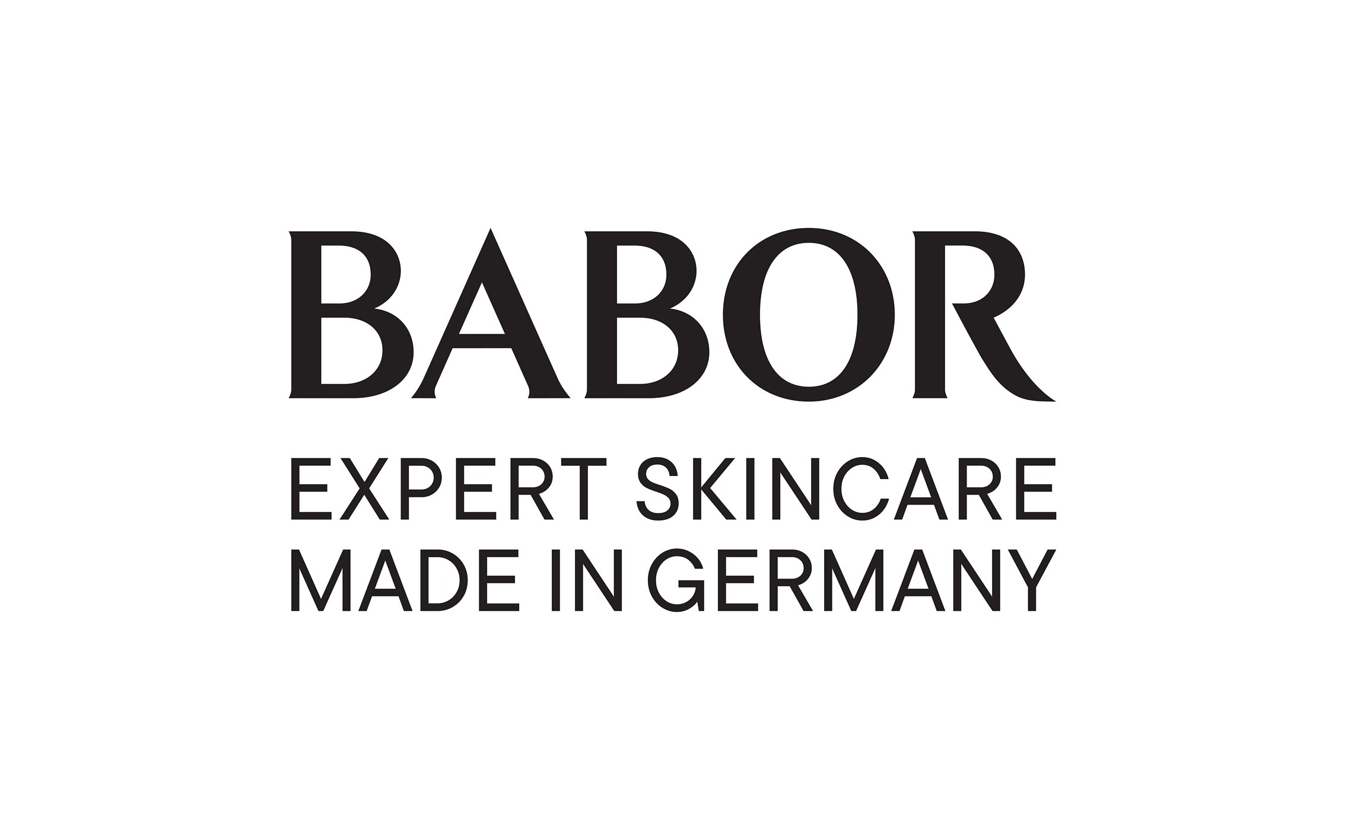
BU: Logo BABOR BEAUTY GROUP
(Foto: BABOR BEAUTY GROUP)
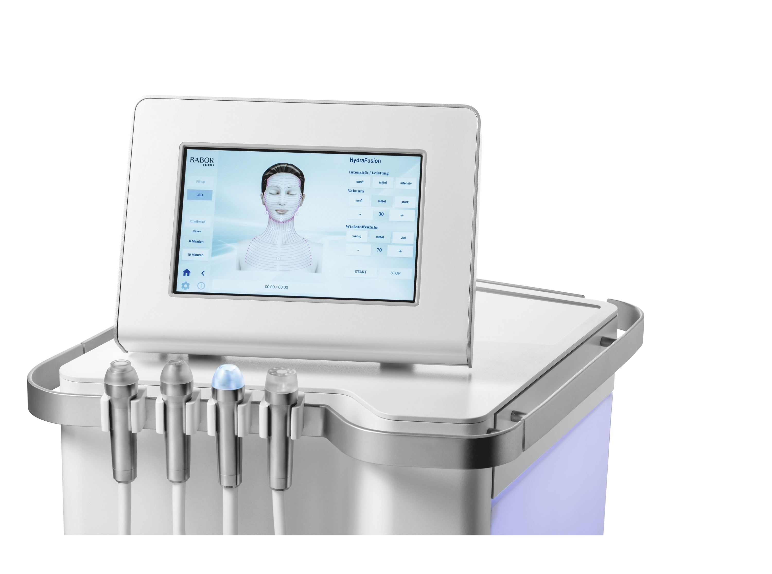
BU: Skin Fusor von BABOR
(Foto: BABOR BEAUTY GROUP)
BU: Behandlung mit dem Derma Visualizer von BABOR
(Foto: BABOR BEAUTY GROUP)
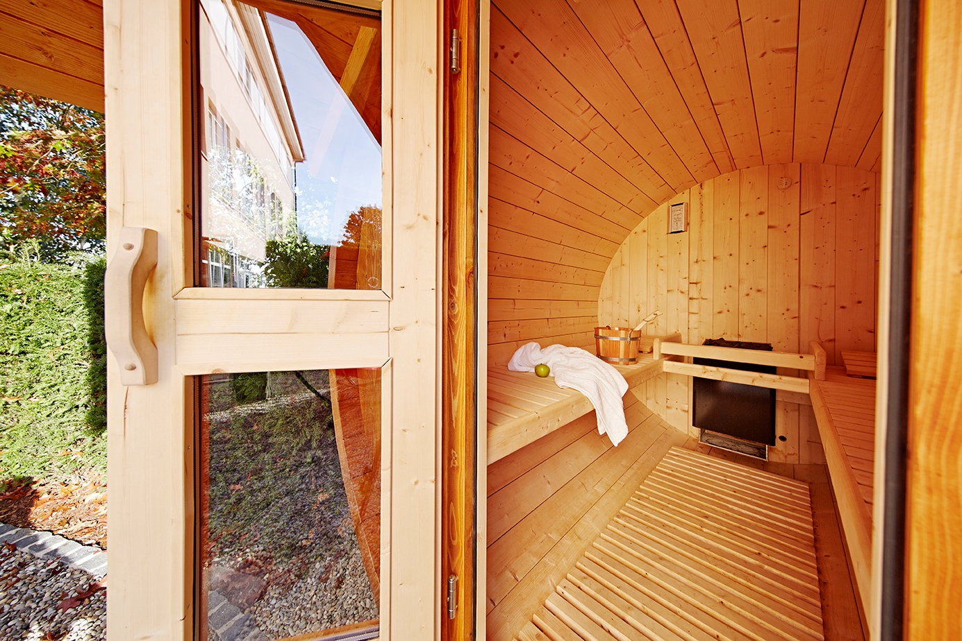
BU: Außensauna im Lindner Hotel Wiesensee
(Foto: Lindner Hotel Group)

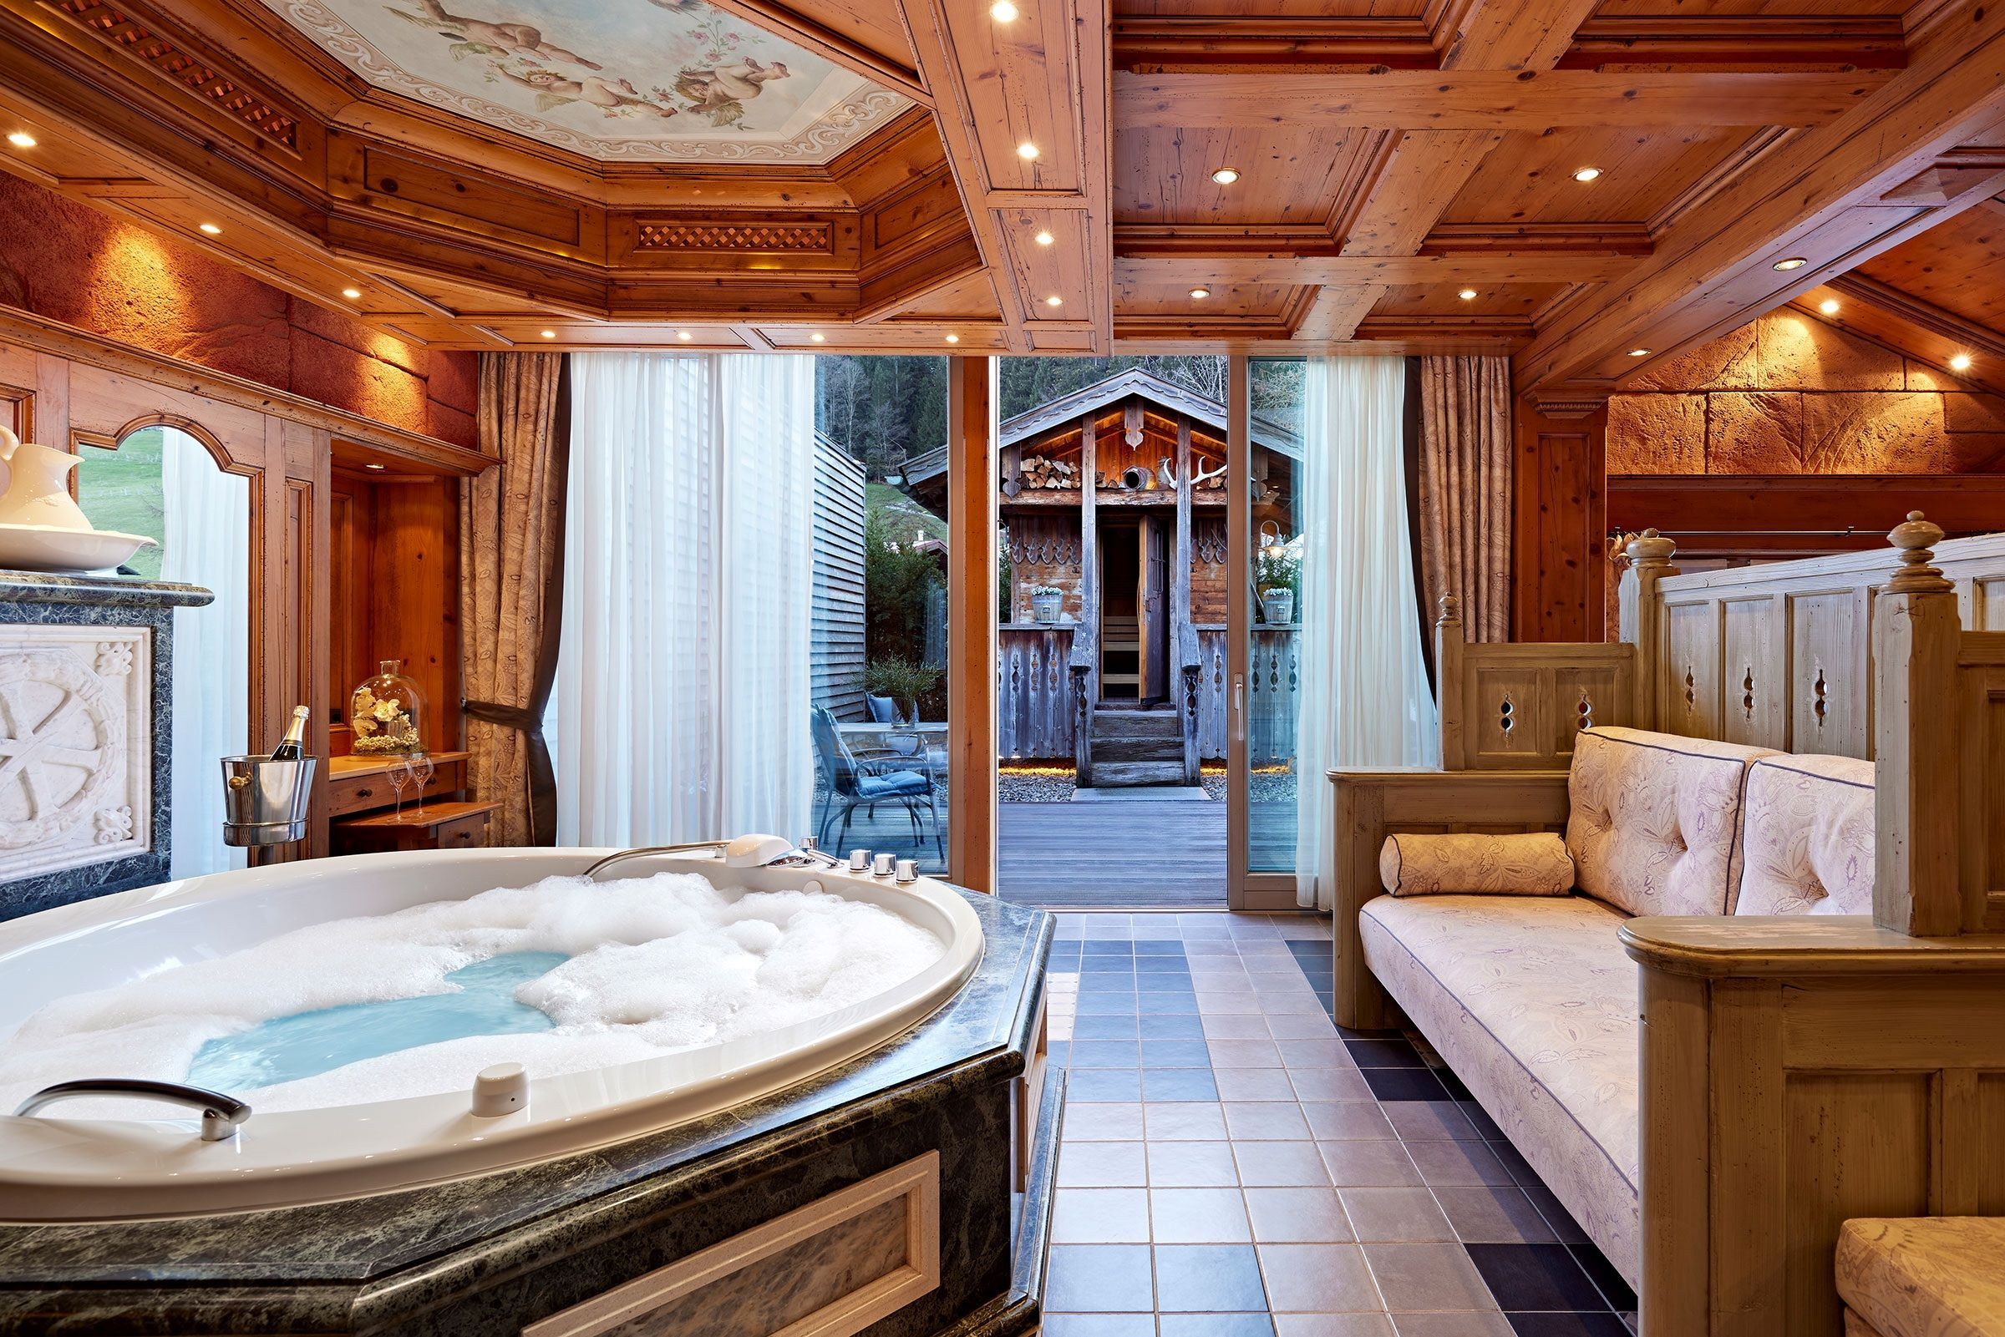
BU: Lindner Hotel Oberstaufen Parkhotel: Wohlbefinden für Leib und Seele
(Foto: Lindner Hotel Group)

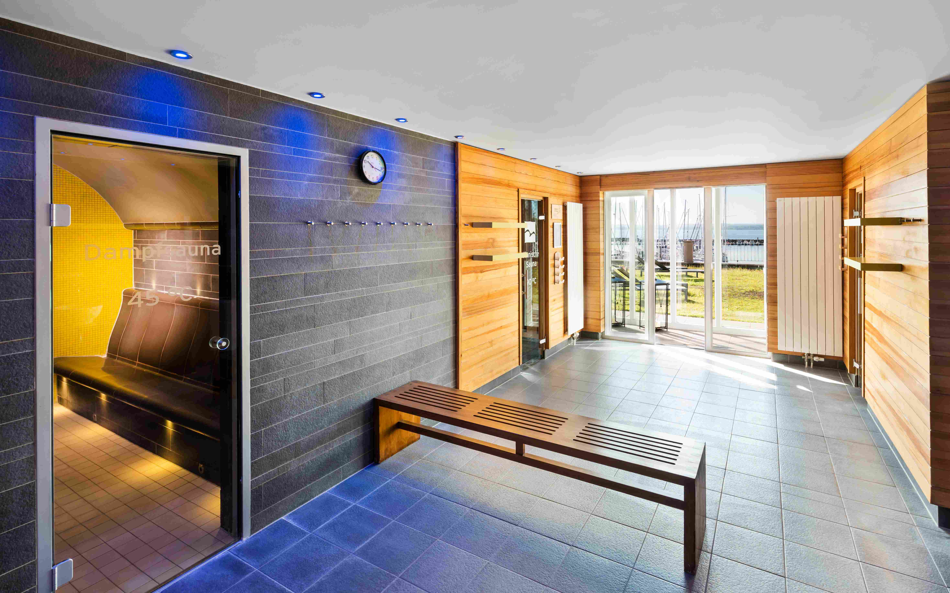
BU: Lindner Hotel Boltenhagen: Wellness mit Meerblick
(Foto: Lindner Hotel Group)

Lindner Hotels Aktiengesellschaft, Düsseldorf
Sitz der Gesellschaft und Registergericht: Düsseldorf, HRB 26170
Vorstand: Arno Schwalie (Vorsitz und CEO), Dr. Christoph Scherk (CFO), Frank Lindner (CTO)
Vorsitzender des Aufsichtsrates: Jörg Lindner
Lindner Hotels AG, Emanuel-Leutze-Straße 20, 40547 Düsseldorf

